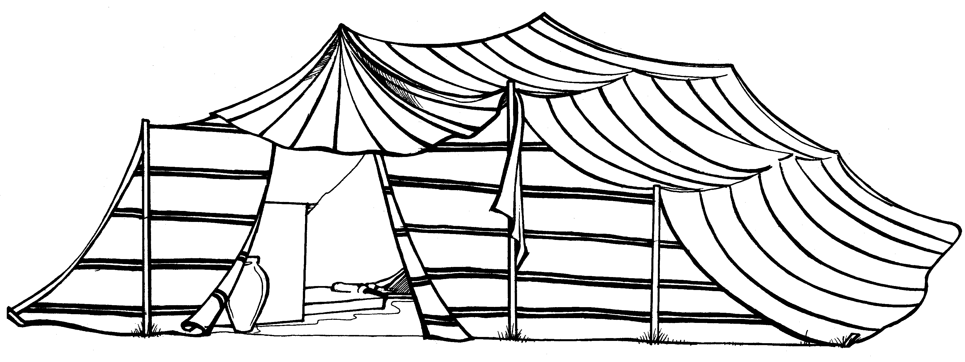
Возраст 9-13 лет
Год обучения первый

Цикл 3 Патриархи
Урок № 22

Тема:

Цель урока: Показать детям, что Бог изменяет жизнь Своих детей.
Библейский источник: Бытие 28 – 33 главы
Библейская история: Жизнь Иакова.
Золотой стих: «Будучи уверен в том, что начавший в вас доброе
дело будет совершать (его) даже до дня
Иисуса Христа» К Филиппийцам 1 глава 6 стих
Практическая цель: Научить детей принимать от Бога всё, что Он посылает в жизни, доверяя Ему во всём.

Ход урока

Приветствие

Молитва
Пение
Опрос домашнего задания
Повторение темы
Раздать детям кружочки. С одной стороны - белые, с другой - тёмные. Учитель читает фразы, исходя из прошлой темы, а дети показывают кружочки.
Белая сторона – если ответ верный. Тёмная сторона – если ответ неверный.
Фразы:
- Исааку было 40 лет, когда родились Иаков и Исав. (Тёмная ст.)
- Исав любил охоту. (Белая ст.)
- Отец любил Иакова за то, что он готовил вкусную еду. (Тёмная ст.)
- Исав был человеком кротким. (Тёмная ст.)
- Исав продал свое первородство за чечевичную похлёбку. (Белая ст.)
- Ревекка придумала способ обмануть Исаака. (Белая ст.)
- Исаак благословил Иакова, ещё не съев любимого блюда. (Тёмная ст.)
- Исав не приходил к отцу за благословением. (Тёмная ст.)
- Обман Иакова привел его к вынужденному пути в Харран. (Белая ст.)
Повторение золотого стиха: Иеремия 17:7
На доске вывешивается з/стих, написанный на картинках. Затем приглашается к доске ученик, учитель просит его на некоторое время отвернуться. В то время, как ученик отвернётся, учитель убирает картинку со словом з/стиха. Затем ученик поворачивается, рассказывает стих, определяет слово, которое убрали. Потом приглашается другой ученик и т. д.
Проверка практического задания Проверяется заполнение рабочего листа в тетради.
Оценочная система На этом уроке заканчивается раскрашивание лучей солнца. Каждому ученику определяется 1, 2 или 3 место. 1 место – раскрашенное солнце и все лучи. 2 место – не меньше 5 раскрашенных лучей. 3 место – меньше 4 раскрашенных лучей.
44
Пение
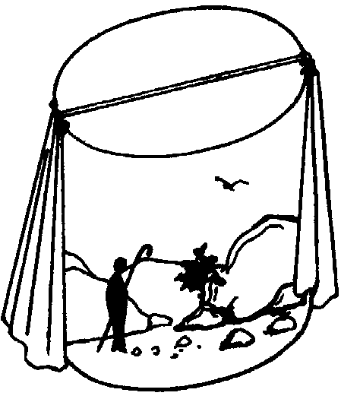
Вступление
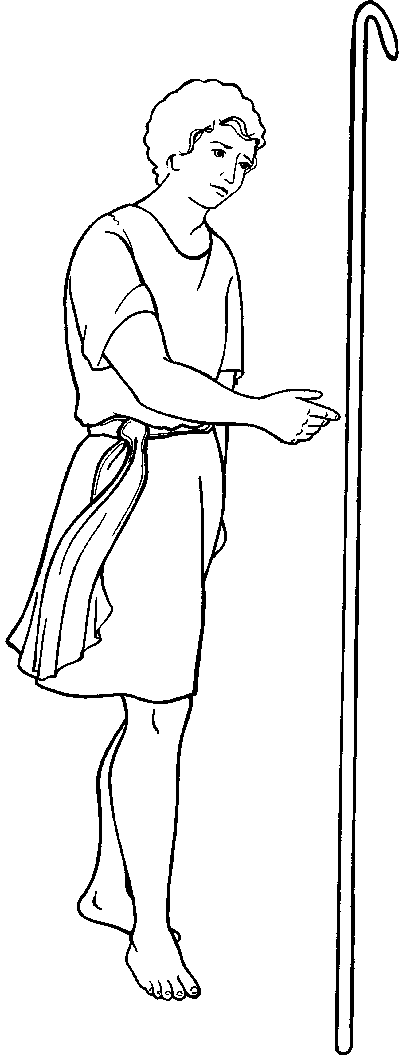
Извилистая дорога пролегала через скалистые горы. (Можно пользоваться пособием «Диск»). Выжженная солнцем пустыня, редкие кустарники на обочинах дороги не придавали особого очарования местности. С посохом в руке и дорожной сумкой по крутым Ханаанским склонам шел человек. Прил. № 1. Вот уже несколько часов подряд под палящим солнцем, без отдыха, одолевая усталость и тревожные мысли, он шел по горной дороге.
Кто же этот одинокий странник? Это был Иаков. Тот самый Иаков, который обманным путем получил первородство, теперь вынужден был оставить отцовский дом и идти в Месопотамию к своему дяде. Иаков шёл в чужой край, к родственникам, которых раньше не видел. Ему никогда ещё в своей жизни ни приходилось уходить так далеко от своего дома. Вероятно, совершая столь дальний путь, он мысленно возвращался к родному дому, к обманутому отцу, брату и любимой матери. Теперь же он лишился всего, что было для него таким дорогим и привычным. Что же ожидало Иакова в той далёкой стране? Этого он не знал. Но Бог знал и имел определенный план в его жизни. Об этом мы узнаем из темы:

Приложение № 2
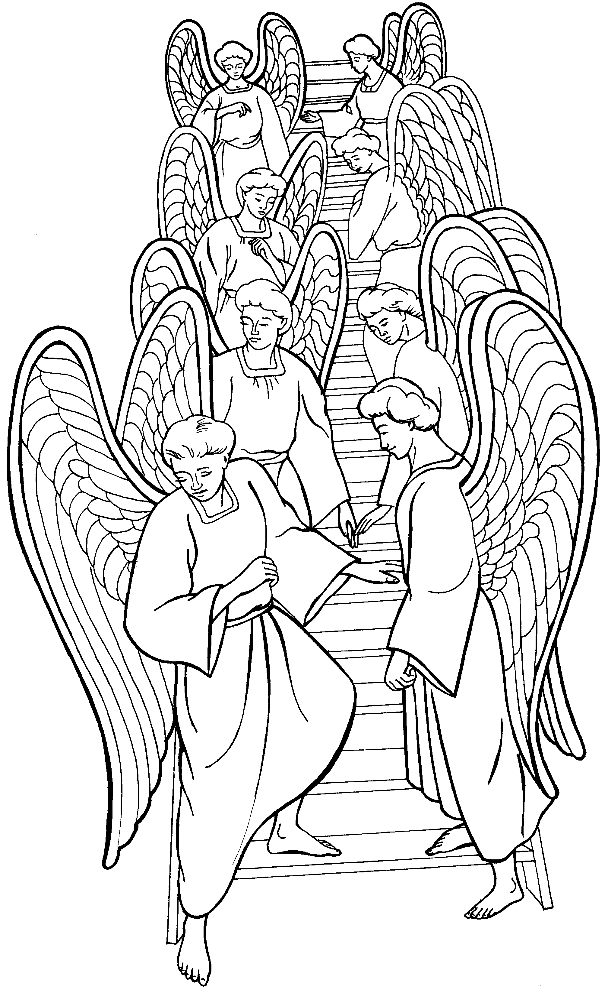
День склонялся к вечеру, и последние лучи заходящего солнца исчезали за вершинами гор. Близилась ночь. Как, должно быть, устал Иаков! Осмотрев вокруг себя каменистую местность и не найдя удобного места для отдыха, Иаков расположился прямо под открытым небом. Я думаю, что в этот момент он хотел бы оказаться в своей мягкой удобной постели. Но здесь, в пустыне у него ничего не было. И, не найдя ничего более подходящего, Иаков положил себе под голову, вместо подушки, камень. Сердце наполняла тревога о том, что будет дальше, но, чувствуя усталость, он уснул под открытым небом. Прил. № 3, 4
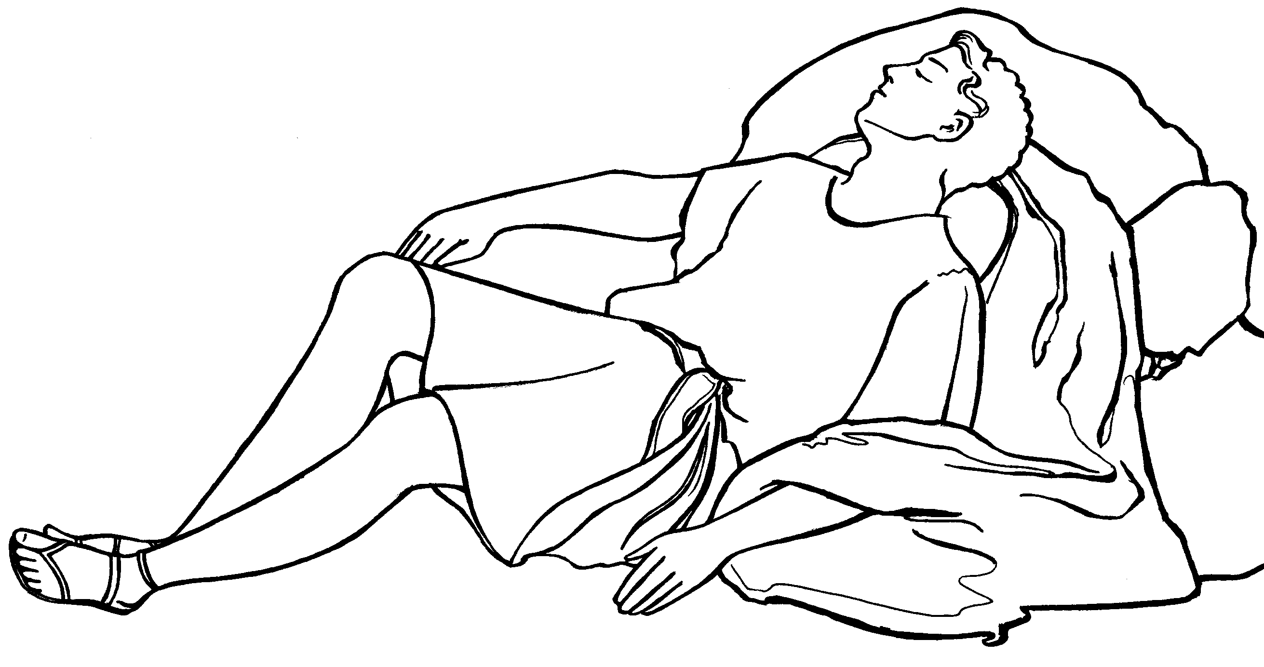
И увидел во сне: вот, лестница стоит на земле, а верх ее касается неба; и вот, Ангелы Божии восходят и нисходят по ней. И вот, Господь стоит на ней и говорит: Я Господь, Бог Авраама, отца твоего, и Бог Исаака. Землю, на которой ты лежишь, Я дам тебе и потомству твоему. И будет потомство твоё, как песок земной; и распространишься к морю, и к востоку, и к северу, и к полудню; и благословятся в тебе и в семени твоем все племена земные. И вот, Я с тобою; и сохраню тебя везде, куда ты ни пойдёшь; и возвращу тебя в сию землю; ибо Я не оставлю тебя, доколе не исполню того, что Я сказал тебе. Бытие 28:12 – 15.
Какое удивительное обещание даёт Бог Иакову! Заслужил ли Иаков это обещание? Нет! Он не был достоин такого чудесного видения! По своим греховным поступкам Иаков заслуживает наказания. Конечно, придёт ещё время, и Бог спросит с него за украденное благословение и обман. Грех остается грехом перед святым Богом, но в данном случае Господь имел Свой план действия в жизни Иакова. Бог терпеливо работал над ним, достигая Своей цели в его жизни. Из хитрого обманщика Иакова Бог хочет сделать праведника Израиля – наследника небесных благ.
Дорогой друг! Твою жизнь Бог тоже хочет изменить. Как часто ты в своей жизни не видишь выхода из-за того, что находишься в плену греха. Быть может, ты совсем запутался и устал от обмана, зла, обиды и зависти? Знай, что Бог любит тебя и для тебя у Него есть Свой план. Искренно молись Богу, доверься Ему и ты сможешь испытать на себе и действие Божьей силы.
Среди ночи Иаков проснулся. Его охватил страх при мысли о том, что Господь находится на этом пустынном месте. Иаков сознавал себя грешником в присутствии великого Бога. Он понимал, как не достоин был этого посещения: «Истинно Господь присутствует на месте сем; а я не знал!» Бытие 28:16 - воскликнул Иаков.
45
Затем он сказал: «как страшно сие место! это не иное что, как дом Божий, это врата небесные». Бытие 28:17.
Иаков был глубоко взволнован неожиданным посещением Бога, но ещё более тем, что Бог обещал везде быть с ним.
Как только первые лучи солнца осветили небосвод, Иаков встал, взял камень, который служил ему подушкой, и возлил на него елей. Камень стал для него памятником тех чудесных переживаний, которые произошли на этом месте. «Это место будет называться Вефиль», – сказал он. Вефиль означает «Божий».

Почему Иаков поставил памятник на этом месте?
Потому что впервые в своей жизни он встретился с Богом, и это стало важным событием в его жизни.
Стоя на этом памятном месте, Иаков дал обещание Богу: «Если Бог будет со мною, и сохранит меня в пути сем, в который я иду, и даст мне хлеб есть и одежду одеться,
И я в мире возвращусь в дом отца моего, и будет Господь моим Богом:
То этот камень, который я поставил памятником, будет домом Божиим; и из всего, что Ты, Боже, даруешь мне, я дам Тебе десятую часть». Бытие 28:20 -22
До сих пор Господь был Богом его дедушки Авраама и его отца Исаака. Здесь, на этом месте, он сам встретился с Богом, Который хочет иметь с ним особые отношения. Иаков называет Его своим Богом.
Скажи, а как обстоят у тебя дела? Является ли Бог твоим Богом? Возможно, ты никогда не задумывался серьезно над этим вопросом. Может быть, ты посещаешь собрание, читаешь Библию, выглядишь в глазах других людей праведником. Но на самом деле это лишь видимость, которая не приносит тебе настоящей радости и ты так же несчастен, как и те, которые живут вдалеке от Бога. Возможно, имея верующих родителей, ты спокойно живешь, надеясь на то, что их вера является для тебя надежным щитом. Вера твоих родителей не передается тебе, как наследство. Если ты многое знаешь о Боге, то этого недостаточно для того, чтобы иметь личные отношения с Ним. Тебе необходимо самому встретиться с Богом и пережить эти удивительные минуты, в которые Бог изменит твоё внутреннее состояние.
С надеждой на Божие обетование Иаков продолжал свой путь и, наконец, достиг страны, где когда-то жила Ревекка, его мама.
Возможно, Иаков думал: «Как же я найду своего дядю, которого никогда не видел? Примет ли он меня?»
И тут он увидел в поле колодец, возле которого расположились пастухи со своими стадами овец. Устье колодца закрывал большой тяжелый камень. Когда стада собирались на водопой, пастухи совместными усилиями отваливали этот камень и, напоив скот, возвращали его на место.
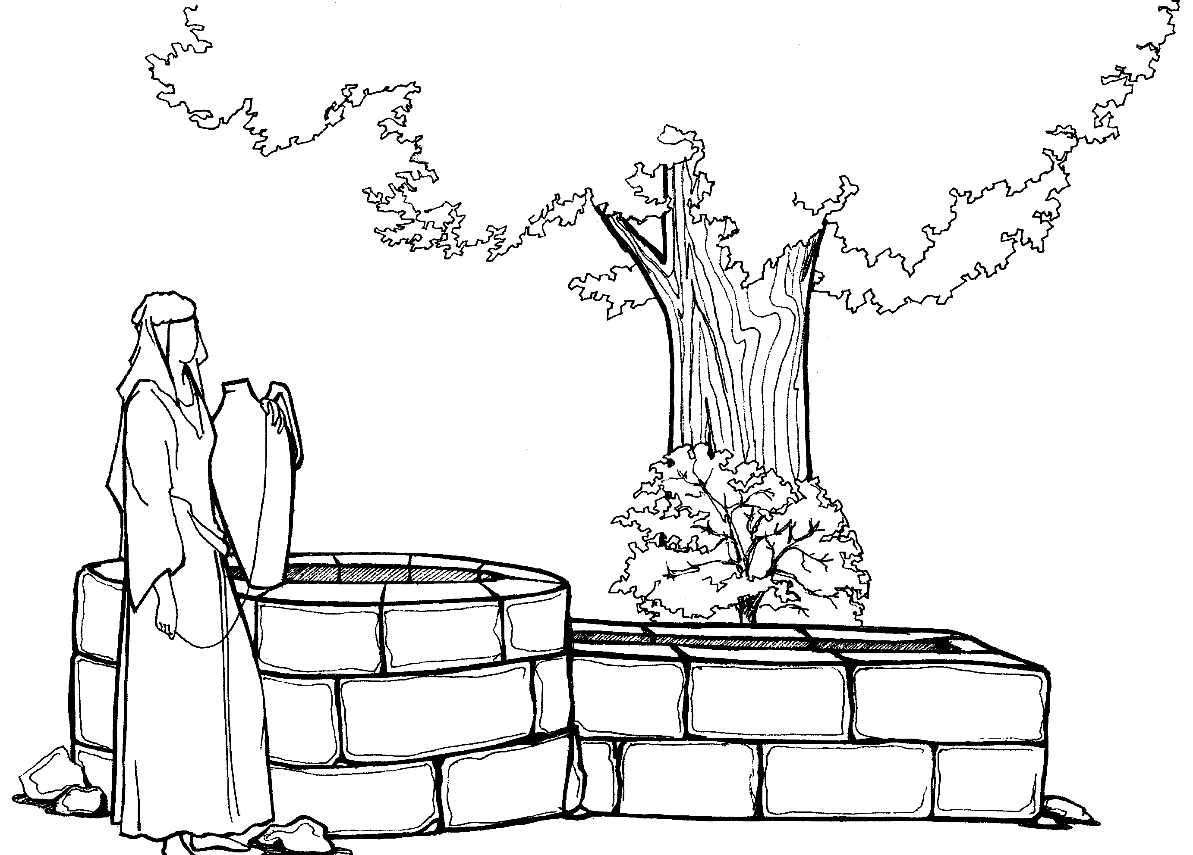
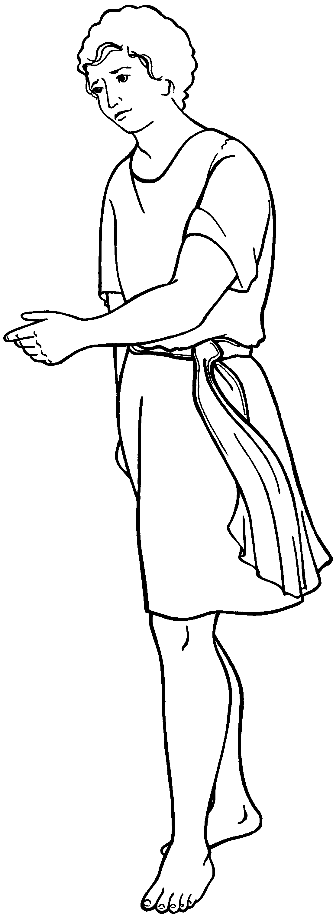

Иаков подошел к колодцу и спросил у пастухов: «Братья мои, откуда вы?» Они ответили ему: «Мы из Харрана». Можно себе представить, как обрадовался Иаков, когда узнал, что они из того города, в который он шел!
- Знаете ли вы Лавана?
- Знаем, – ответили они. – Вот Рахиль, дочь его, идёт с овцами.
По склону горы спускалась девушка, ведя за собой стада своего отца. Как только он увидел её, подошел к колодцу и сам, без чьей-либо помощи, отвалил огромный камень, чтобы поскорее напоить овец Лавана, брата матери своей.
46
Появление незнакомого человека, который так позаботился об её овцах, вызвало удивление у Рахили. «Кто он?» – подумала она. (Приложение № 4 Урок 20)
Напоив стада овец, Иаков подошел к Рахили. Прил. № 5 Радостное чувство наполнило его сердце. Заливаясь слезами, он объяснил ей, что он брат её, сын Реввеки. Рахиль тут же побежала рассказывать обо всем отцу.
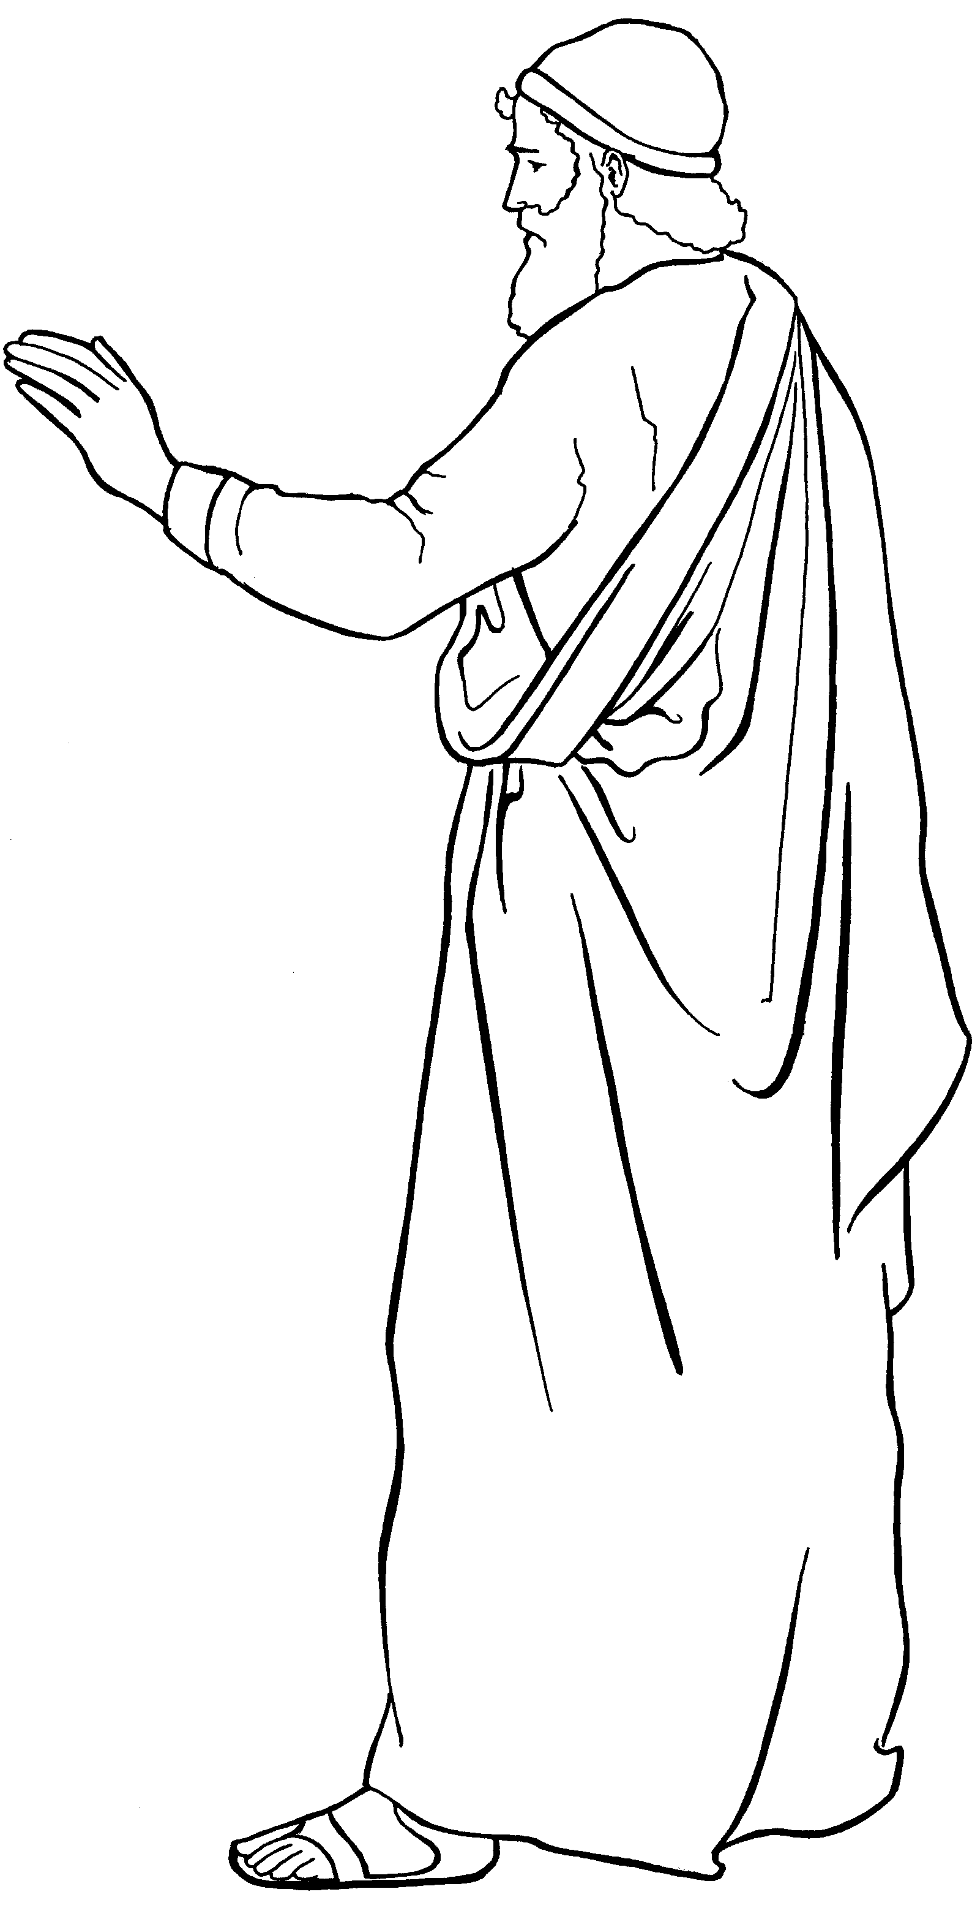
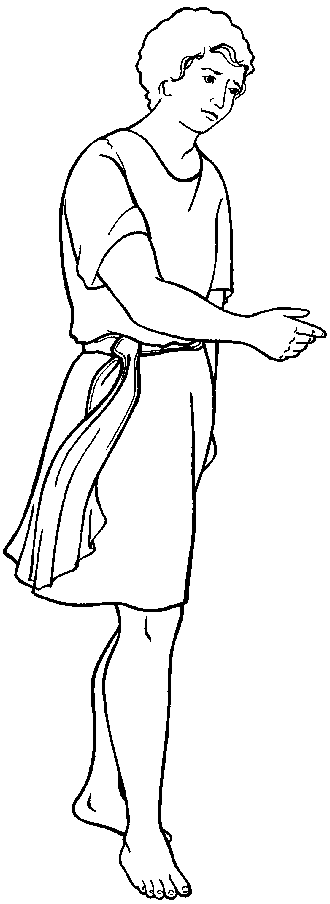
Лаван, услышав об Иакове, сам поторопился встретить его. Прил. № 1, 6. Обняв и поцеловав племянника, он повёл его к себе в дом, где Иаков рассказал Лавану обо всём, что с ним случилось. На это дядя сказал ему: «Ты кость моя и плоть моя. Живи у нас и чувствуй себя как дома». Как рад был Иаков, он даже не предполагал, что его здесь так тепло встретят! Наконец-то его долгий одинокий путь закончился, и вот он среди родных, которые так добры к нему. Иаков был рад поселиться в новом доме и охотно стал помогать своему дяде.
Через месяц Лаван сказал ему: «Конечно, ты мой родственник, но ты не должен работать на меня даром. Скажи, что мне заплатить тебе за работу?»
У Лавана было две дочери: старшая Лия и младшая Рахиль. Иаков полюбил Рахиль и поэтому ответил её отцу: «Я готов работать у тебя семь лет за твою младшую дочь Рахиль». Лаван согласился: «Хорошо, лучше мне отдать её за тебя, чем за кого-нибудь чужого».
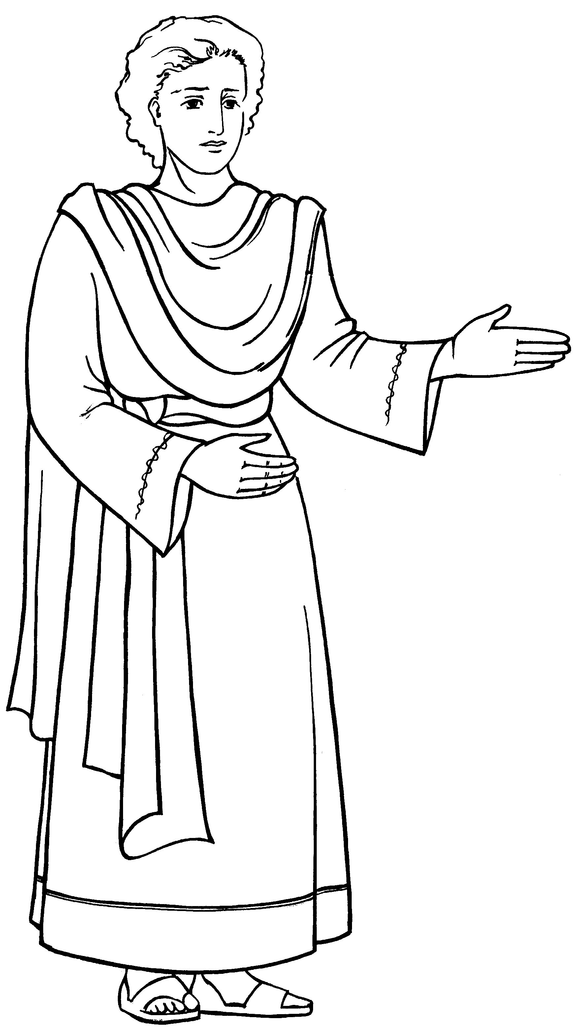
Быстро прошло время. Срок его служения за Рахиль закончился, и он ожидал исполнения обещанного.
Но Лаван вместо долгожданной Рахили отдал старшую дочь Лию. Прил. № 6,7
Иаков был глубоко возмущен такой нечестностью. Привыкший обманывать других, он сам оказался обманутым. Иаков сказал Лавану: «Что это сделал ты со мною? Не за Рахиль ли я служил у тебя? Зачем ты обманул меня?» Лаван сказал: «В нашем месте так не делают, чтобы младшую выдать прежде старшей; … потом дадим тебе и Рахиль, но за неё ты будешь служить у меня ещё семь лет». Так Иаков получил и Рахиль в жёны, но теперь он должен работать ещё семь лет у Лавана.
Возможно, Иаков вспомнил, как когда-то он обманным путём получил благословение своего отца. Теперь он пожинал то, что сеял. Но и здесь Бог не оставлял Иакова. Бог допускал трудности и проблемы в жизни Иакова, чтобы приблизить его к Себе. В этом мы видим действия Бога в жизни Иакова.
Первое время Иакову хорошо жилось у Лавана. Но это продолжалось недолго. Благополучие и Божие благословение, которое было на Иакове, раздражало сыновей Лавана. Они враждебно относились к нему, видя, что его богатство увеличивается. Совместная жизнь становилась все тяжелее.
И в это время Господь повелел Иакову вернуться в Ханаан.
Иаков видел недружелюбное отношение к себе Лавана и его сыновей и поэтому решил тайно уйти со своей семьёй на родину, в дом отца.
Когда Лаван узнал, что произошло, он погнался за Иаковом, чтобы вернуть его. Но Бог предупредил Лавана, чтобы он не причинял Иакову никакого вреда. Бог охранял Иакова и его семью. Поэтому, когда Лаван догнал Иакова, он не причинил ему никакого зла. Попрощавшись, они мирно расстались.
Пока Иаков жил в Месопотамии, он, возможно, и не вспоминал об Исаве, но чем ближе подходил к Ханаану, тем больше он думал об Исаве и испытывал страх: «Что сделает Исав, когда я вернусь домой? Не будет ли он мстить за украденное благословение?»
Все тяжелее становилось у Иакова на сердце. Наконец, он решил, что самое лучшее – это послать к нему вестников и сообщить о своём возвращении.
Иаков с глубоким почтением обращался к Исаву через посланных, чтобы приобрести расположение брата к себе.
Через несколько дней вестники возвратились и сказали: «Исав идет навстречу тебе, и с ним четыреста человек».
47
Что же теперь будет? Исав идет! Страх овладел Иаковом. Почему Иаков так боялся? Расплата - вот что страшило Иакова. Дело в том, что грехи прошлого беспокоили и тяготили его, лишая мира и покоя. Это Бог не давал успокоение его совести, напоминая о не приведённом в порядок прошлом. Бог действовал в жизни Иакова.
Услышав устрашающую весть о том, что Исав идет ему навстречу, Иаков обращается в молитве к Богу: «Недостоин я всех милостей и всех благодеяний, которые Ты сотворил рабу Твоему;…. Избавь меня от руки брата моего, от руки Исава; ибо я боюсь его, чтобы он, придя, не убил меня и матери с детьми». Бытие 32:10-11. Иаков провёл в молитве всю ночь. Он хорошо понимал, что не может защитить себя и свою семью, и что всё может кончиться очень плохо.
Поутру он решает послать своему брату примирительный подарок, чтобы расположить его к себе. И всё же на душе было неспокойно. Иаков разделил семью и всё, что у него было, на два стана. Затем он переправил их через реку, а сам остался на этой стороне.
Ночью к нему пришел Некто и стал бороться с ним. Он хотел побороть Иакова, но Иаков не сдавался, и тогда случилось необычное: Ангел коснулся состава бедра Иакова и повредил его. После этого Иаков не мог больше бороться и защищать себя, а только мог крепко держаться за Того с Кем боролся. «Иаков сказал: не отпущу Тебя, пока не благословишь меня. И сказал: как имя твое? Он сказал: Иаков. И сказал:[отныне имя тебе будет не Иаков, а Израиль; ибо ты боролся с Богом, и человеков одолевать будешь». Бытие 32:26-28
Бог изменил его имя. Вместо старого имени Иаков, которое означало «обманщик», он получил новое имя: Израиль – «Князь Божий». Кто бы мог подумать, что Иаков займет важное место в Божьем плане? Бог совершал Свою работу над эгоистичным Иаковом, постепенно изменяя его, для Своей славы.

Когда Исав приблизился, Иаков в смирении вышел навстречу брату и поклонился ему семь раз. Бог действовал в сердце Исава в ответ на молитву брата и Бог всё устроил благополучно. Встретившись, братья сердечно обнялись и оба расплакались. Прил. № 8. Представьте, как ликовал Иаков: ведь теперь ему нечего бояться! Теперь он понял, как важно полностью довериться Богу. Господь работал над ним, проводя через трудности, изменяя его характер.
Друг, если ты примирился с Господом, то храни себя и не допускай никакой неправды или обмана. Проси у Бога силы жить свято. Во всём доверяй Господу.
Друг, а если ты ещё не примирился с Богом, то помни, что из любви к тебе Он желает изменить и твою жизнь. Чтобы ты оставил всё плохое и оценил любовь Бога к тебе. (Молитва)

Разучивание золотого стиха Приложение № 9
«Будучи уверен в том, что начавший в вас доброе дело будет совершать (его)
даже до дня Иисуса Христа» К Филиппийцам 1 глава 6 стих
Бог начал в нас Своё доброе дело, чтобы сделать нас похожими на Иисуса Христа. И Он будет совершать Свою работу над нами, пока не заберёт нас к Себе на небо.

Разучивание песни «Если трудно, если грустно…» Приложение «Песни» № 21
Домашнее задание
1. 14. 9 -12.
Домашнее задание
1. 22. 9 -12.

1. Выучить золотой стих. К Филиппийцам 1 глава 6 стих.
Читать: Бытие 28-33 главы
3. Заполнить рабочий лист тетради

Заключительная молитва
- На этом наш урок закончен, с Господом!
48

